Приложение
- Кейсы (задания для групп) в текстовом формате и в формате QR-кодов
- Стихотворения
- Цифровые образовательные ресурсы
- Интернет-ресурсы
- Список ресурсов «Информационного блока»

Кейсы (задания для групп) в текстовом формате, и формате QR-кодов
Кейс №1. Военные картографы.
Исследовательский проект «Боевой путь наших земляков – участников Великой Отечественной войны».
Касаясь трех великих океанов,
она лежит, раскинув города,
Покрыта сеткою меридианов,
Непобедима, широка, горда.
К. Симонов «Родина»

Картограф - специалист по
составлению бумажных
и электронных карт
Собрать информацию о местах службы наших земляков в годы Великой Отечественной войны. Работа с контурными картами

1.Вспомните и обсудите:
Какие основные военные фронты в годы Великой Отечественной войны вы можете назвать? Какие военные сражения?
2. Работа с компьютером Поиск и сбор информации.
Информационный блок: текстовый документ «Участники войны», папка «Карты» с графическими файлами, картами с изображениями боевых путей участников войны, интернет.
Обратитесь к электронному приложению (Кейс №1) и интернет-сайтам pamyat-naroda.ru, podvignaroda.ru, http://pobeda.pitlar-oz.ru/.
3. Работа по контурным картам.
На сайтах и в электронном приложении представлены карты с изображением боевого пути участников Великой Отечественной войны. Изучите карту Великой Отечественной войны 1941-1945 гг. и карты с маршрутами наших воинов-земляков. Проанализируйте текстовую и графическую информацию о воинах-земляках.
Заполните таблицу и контурную карту.
Боевой путь участника Великой Отечественной войны
Условные обозначения  цвет, линии | Участник Великой Отечественной войны | Год призыва | Военный фронт | Города/  Сражения
Таблицу создаем и заполняем в текстовом редакторе (Word или др.)
Работа с картами в графическом редакторе:
- Откройте карту Великой Отечественной войны 1941-1945 гг. в графическом редакторе (Фотошоп или др.).
- Найдите на сайтах (pamyat-naroda.ru, podvignaroda.ru) информацию о выбранном участнике войны. Скопируйте карту.
- Создайте новый слой в графическом редакторе и поместите на него скопированную карту боевого пути участника ВОВ.
- Переместите слой с картой Великой Отечественной войны на передний план, сделайте слой полупрозрачным и нарисуйте линию боевого пути выбранного участника ВОВ. Определите, на каком фронте воевал наш земляк. Цвет линии и информацию о фронте занесите в таблицу-легенду карты. Звездочкой или другим символом можно отметить место получения награды. Нижний слой с картой боевого пути после этого можно удалить.
- Повторите пункты 3 и 4 для следующего участника ВОВ.
Обсудите: На каких фронтах воевали наши земляки? На каком фронте наших земляков было больше? В каких крупных сражениях они принимали участие? Какие города освобождали от фашистских захватчиков?
4. Защита проекта, представление результатов работы.
Образец:
Мы, военные картографы ….
Изучив и исследуя…. мы определили, что наши земляки воевали на …….. фронтах.
Определили, что больше всего наших земляков было на …. фронте.
… дошли до Берлина, Польши, Венгрии.
Крупные сражения….
Контурная карта
«Великая Отечественная война 1941-1945 гг.
Боевой путь наших земляков»
Пол-Европы прошагали, полземли…
Харитонов В. «День Победы»
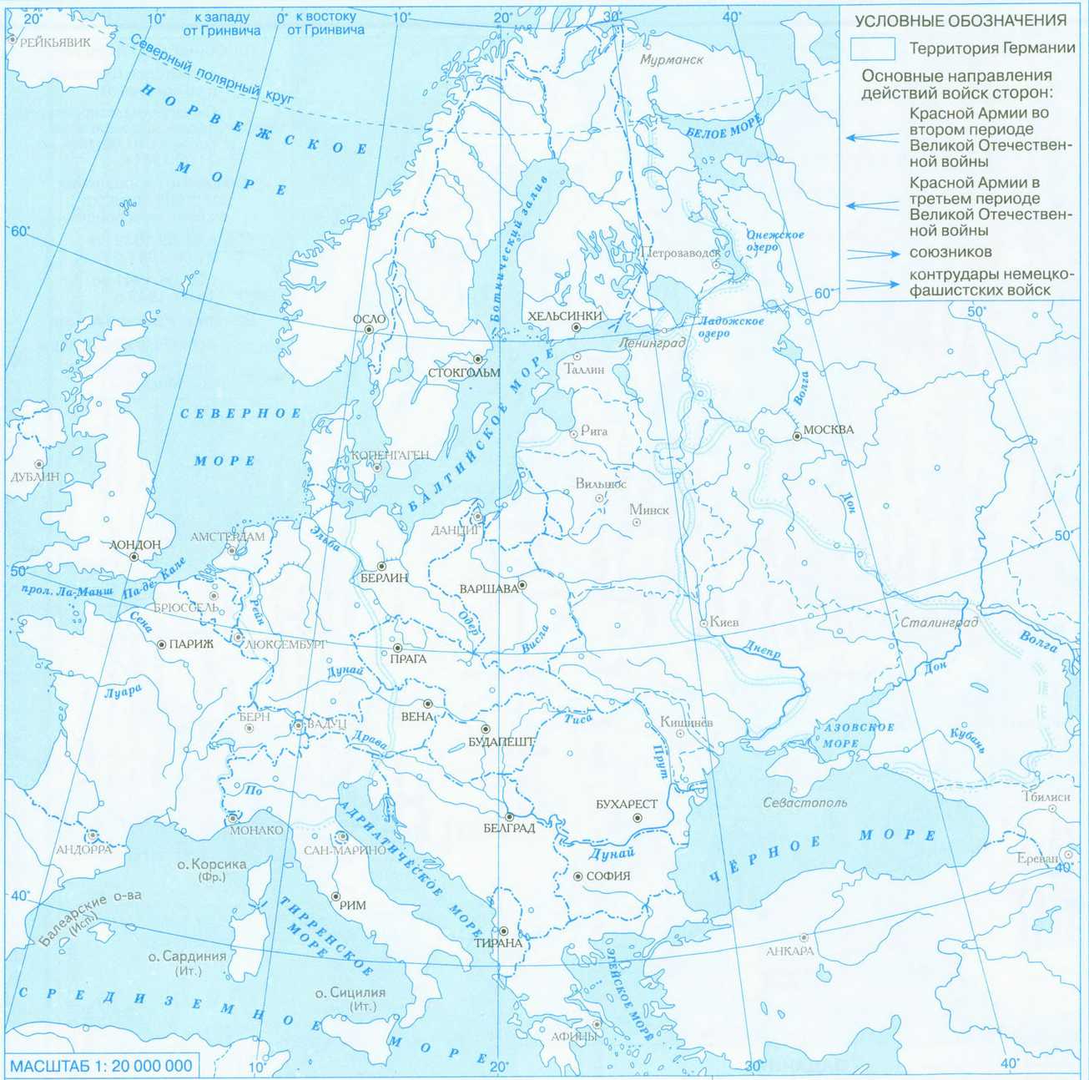
Условные обозначения:
Боевой путь участника ВОВ
- - - - - - - - -
линии фронтов, на которые были направлены участники ВОВ
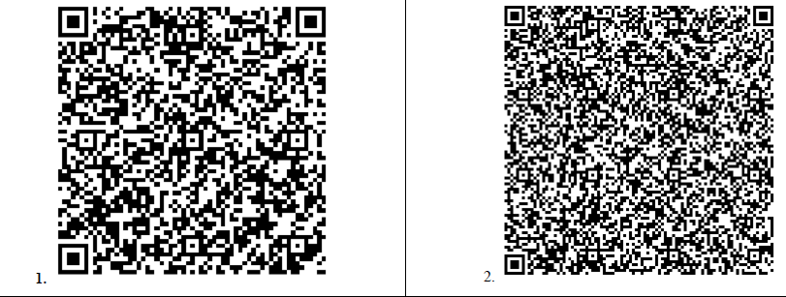
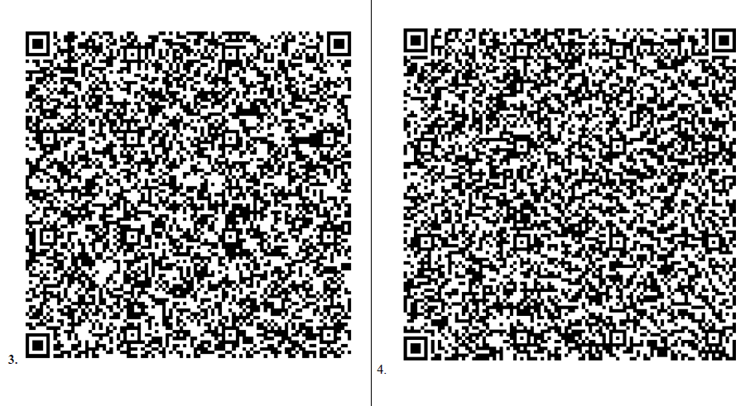
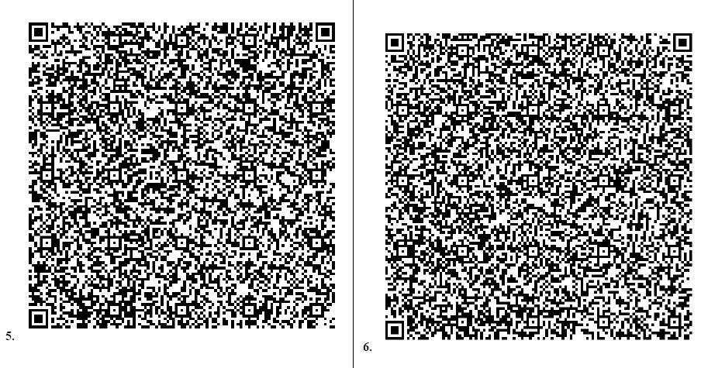

Кейс №2. Военные корреспонденты
Исследовательский проект «Боевой подвиг наших земляков – участников Великой Отечественной войны»
От Москвы до Бреста нет такого места,
Где бы ни скитались мы в пыли,
С «лейкой» и с блокнотом, а то и с пулеметом
Сквозь огонь и стужу мы прошли.
(К. Симонов. Песня военных корреспондентов)

Военный корреспондент/ журналист - человек,
который занимается сбором,
созданием, редактированием, подготовкой и
оформлением информации для редакции СМИ

Собрать и систематизировать информацию о наградах участников Великой Отечественной войны – жителей нашего села.

- Вспомните и обсудите:
Что такое подвиг? За какие заслуги и подвиги представляли к награде? Какие военные награды были учреждены в годы Великой Отечественной войны?
2. Работа с компьютером. Поиск и сбор информации.
Информационный блок: текстовый документ «Участники войны», папка «Награды» с графическими файлами «Ордена и медали», папка «Архив» с графическими файлами: наградные листы и описание подвига, интернет.
Обратитесь к электронному приложению (Кейс №3) и интернет-сайтам pamyat-naroda.ru, podvignaroda.ru, http://pobeda.pitlar-oz.ru/.
3. Ознакомьтесь с архивными документами: описание подвига, наградные листы. Заполните таблицу.
Участник Великой Отечественной войны | Награда | Год | Подтверждающий документ
Обсудите: Какие медалями и орденами были награждены наши земляки? Сколько участников боев были награждены Орденом Славы? Орденом Красной Звезды? Медалью «За Отвагу»?
4. В программе «Электронные таблицы» или «Текстовый редактор» составьте столбчатую диаграмму «Боевые награды земляков».
5. Защита проекта и представление результатов работы группы (возможно по образцу).

Образец:
Мы, военные корреспонденты ….
Изучив и исследуя….
Определили, что больше всего наших земляков было награждено ….. в ….. годы.
Мы хотим рассказать о подвиге нашего земляка …..
Для «Боевого листка» о подвиге наших земляков мы составили инфографику.

Возможный вариант инфографики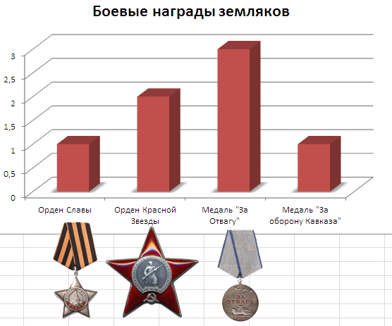

1. | 2. 
3.   | 4.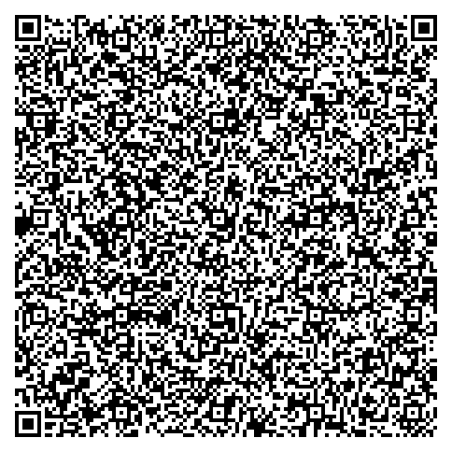
5.

6.

Кейс №3. Военные архивариусы.
Исследовательский проект «Вспомним всех поимённо…»
Память эта бродит между книг
на полках в шкафу, живет в архивах и музеях,
кричит на братских могилах. ...
Архивариус - это хранитель
или сотрудник архива
Составить аналитический отчет об участниках Великой Отечественной войны.

1. Вспомни и обсуди: что такое эвакуация? Куда производились самые крупные эвакуации?
2. Работа с компьютером Поиск и сбор информации.
Информационный блок: текстовый документ «Участники войны», папка «Архив» с графическими файлами: наградные листы, военные билеты, повестки, интернет.
Обратитесь к электронному приложению (Кейс №3) и интернет-сайтам pamyat-naroda.ru, podvignaroda.ru, http://pobeda.pitlar-oz.ru/.
3. Познакомьтесь с архивными документами, с информацией о землках на сайтах и в альманахе «Участники Великой Отечественной войны с. Питляр». Заполните таблицу 1.
Участник Великой Отечественной войны | Дата призыва | Дальнейшая судьба

Работа с таблицей в программе Электронные таблицы (Excel, Calc)
- Создайте заголовок таблицы.
- Заполните таблицу по данным из архивных документов и текстовых документов. Проанализируйте собранную информацию используя инструменты «Фильтр» и «Сортировка». Заполните таблицу 2.
Год | Количество призванных на фронт жителей с. Питляр
1941
1942
1943
1944
1945
- Постройте столбчатую диаграмму по годам призыва на Великую Отечественную войну.
Обсудите: Сколько человек было призвано на фронт из нашего села в 1941 году? В 1942 году? В 1943? В 1944? В 1945? В каком году призыв был наибольшим? Сколько всего было призвано? Сколько участников Великой Отечественной войны приехало в наше село в послевоенные года?
4. Защита проекта и представление результатов работы.
Образец:
Мы, архивариусы …. Изучив и исследуя…. С 1941 по 1945 гг ….. человек ушло на фронт. … Всего наших земляков участвовало в Великой Отечественной войне ... ….. участников Великой Отечественной войны проживало в селе Питляр в послевоенное время. Для «Боевого листка» о подвиге наших земляков мы составили инфографику.
Возможный вариант инфографики 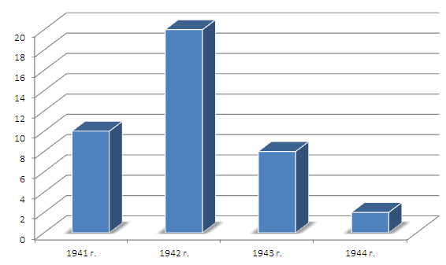

1.   | 2. 
3.   | 4.  
5.   | 6.  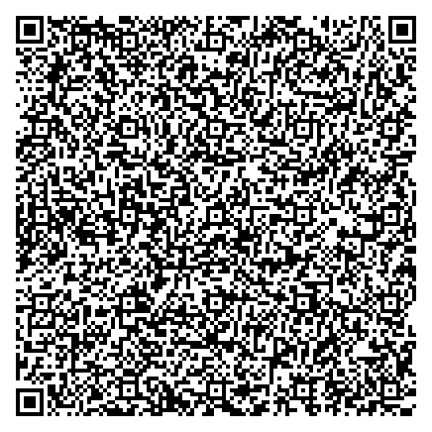

Кейс №4. Военные археологи
Исследовательский проект «Галерея славы»
...Помните! Через века, через года, -
помните!
О тех, кто уже не придет никогда, -
помните!
(Роберт Рождественский
отрывок из поэмы «Реквием»)
Военные археологи (поисковики) –
ведут поиск в районах боев
Великой Отечественной войны

Собрать фотографии участников Великой Отечественной войны для презентации, подготовить звуковое сопровождение.
- Вспомните и обсудите:
Какие основные генеральные сражения проходили в годы Великой Отечественной войны? На каких фронтах воевали наши земляки? Есть ли среди наших земляков-участников Великой отечественной войны пропавшие без вести? В каком году, на каком фронте? Какова цель поисковых экспедиций? О каких поисковых экспедициях следопытов нашего района вы знаете? Что такое обелиск?
2. Работа с компьютером. Поиск и сбор информации.
Информационный блок: текстовый документ «Участники войны», папка «Фотографии» с графическими файлами, папка «Архив» с графическими файлами: наградные листы и описание подвига, извещения, интернет.
Обратитесь к электронному приложению (Кейс №4) и интернет-сайтам pamyat-naroda.ru, podvignaroda.ru, http://pobeda.pitlar-oz.ru/.
- Выполните задания из рабочей тетради:
Сколько обелисков в нашем селе?
Кому посвящены обелиски?
Год установки обелисков?
Сколько фамилий участников Великой Отечественной войны на обелисках?
В честь каких дат военной истории проходят митинги возле этих обелисков?

4. Создайте мультимедийную презентацию «Галерея славы». Подберите дизайн презентации. Выберите эффекты анимации для фотографий на слайдах, выберите эффект перехода слайдов, отметьте время перехода. Добавьте звуковое сопровождение. (Используйте фотографии, текст, музыку, видео «Кейса 4) и информацию на сайтах)
5. Защита проекта и представление результатов работы группы. Демонстрация презентации. (возможно по образцу).
Образец:
Мы, военные археологи ….
Хотим представить результат своей поисковой деятельности: ….
Мы, поколение, которое должно сохранить и передать память о героях Великой Отечественной войны будущему поколению.

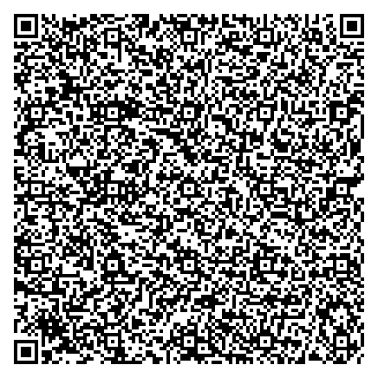  1. |   2.
  3. |   4.

Стихотворения к уроку
Константин Симонов. РОДИНА
Касаясь трех великих океанов,
Она лежит, раскинув города,
Покрыта сеткою меридианов,
Непобедима, широка, горда.
Но в час, когда последняя граната
Уже занесена в твоей руке
И в краткий миг припомнить разом надо
Все, что у нас осталось вдалеке,
Ты вспоминаешь не страну большую,
Какую ты изъездил и узнал,
Ты вспоминаешь родину - такую,
Какой ее ты в детстве увидал.
Клочок земли, припавший к трем березам,
Далекую дорогу за леском,
Речонку со скрипучим перевозом,
Песчаный берег с низким ивняком.
Вот где нам посчастливилось родиться,
Где на всю жизнь, до смерти, мы нашли
Ту горсть земли, которая годится,
Чтоб видеть в ней приметы всей земли.
Да, можно выжить в зной, в грозу, в морозы,
Да, можно голодать и холодать,
Идти на смерть... Но эти три березы
При жизни никому нельзя отдать.
Расул Гамзатов. Нас двадцать миллионов
От неизвестных и до знаменитых,
Сразить которых годы не вольны,
Нас двадцать миллионов незабытых,
Убитых, не вернувшихся с войны.
Нет, не исчезли мы в кромешном дыме,
Где путь, как на вершину, был не прям.
Еще мы женам снимся молодыми,
И мальчиками снимся матерям.
А в День Победы сходим с пьедесталов,
И в окнах свет покуда не погас,
Мы все от рядовых до генералов
Находимся незримо среди вас.
Мы не забылись вековыми снами,
И всякий раз у Вечного огня
Вам долг велит советоваться с нами,
Как бы в раздумье головы клоня.
…
И вы должны, о многом беспокоясь,
Пред злом ни шагу не подавшись вспять,
На нашу незапятнанную совесть
Достойное равнение держать.
Живите долго, праведно живите,
Стремясь весь мир к собратству
сопричесть,
И никакой из наций не хулите,
Храня в зените собственную честь.

Цифровые образовательные ресурсы
1. Разработка урока и все необходимые материалы мы разместили на сайте «Урок Победы». На страницах данного ресурса вы найдете «Пояснительную записку к уроку, Технологическую карту, файлы для организации работы с Кейсами, информационный блок, графику для оформления.
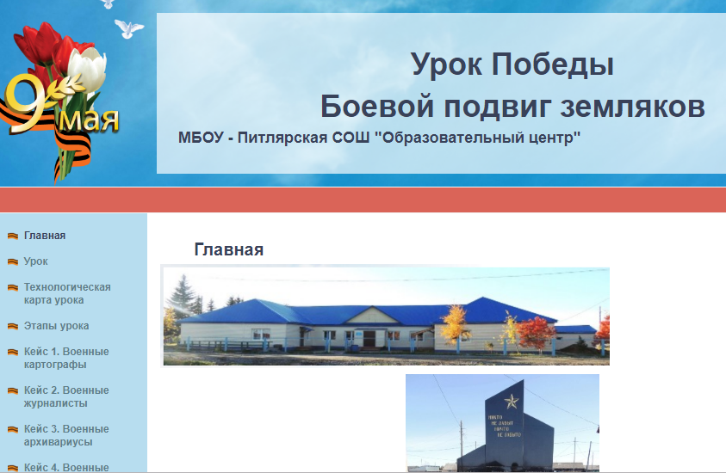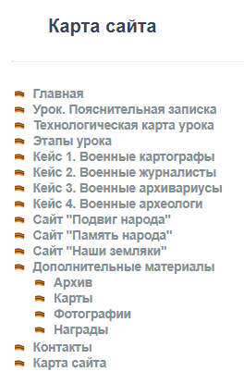
Сайт опубликован по адресу http://urok.pitlar-oz.ru/ . Это основной цифровой ресурс урока. Он же представляет собой и электронную рабочую тетрадь для обучающихся.
Информационный блок содержит архивные документы, карты «Боевых путей» наших земляков. ЭРТ может заменить Интернет сайты, если доступ к сети Интернет будет затруднен.
2. Сборник «Участники Великой Отечественной войны с. Питляр» размещен по адресу http://pobeda.pitlar-oz.ru/

Интернет – ресурсы
На этой странице мы собрали ресурсы, которые помогут Вам найти солдата (умершего родственника или друга), осуществить поиск погибших и пропавших в Великой Отечественной войне.
Участники Великой Отечественной Войны 1941-1945 гг. с. Питляр Шурышкарского района
Проект о земляках. Жители села Питляр и его окрестностей, которые были призваны на фронт, или участники Великой Отечественной Войны проживающие в с. Питляр в послевоенные года.
Сайт: http://pobeda.pitlar-oz.ru/

Память народа
Проект Память Народа реализован в соответствии с решением Российского оргкомитета Победа от июля 2013 года, поддержан поручением Президента и Постановлением Правительства России в 2014 году. Проект предусматривает публикацию в Интернет архивных документов и документов о потерях и награждениях солдат и офицеров Первой Мировой войны, развитие ранее реализованных Минобороны России проектов о Второй Мировой войне ОБД Мемориал и Подвиг Народа в один проект — Память Народа.
Сайт: pamyat-naroda.ru

Подвиг народа
Министерство обороны Российской Федерации представляет уникальный информационный ресурс открытого доступа, наполняемый всеми имеющимися в военных архивах документами о ходе и итогах основных боевых операций, подвигах и наградах всех воинов Великой Отечественной. На 8 августа 2012 г. в банке данных содержится информация о 12 670 837 награждениях.
Сайт: podvignaroda.ru

Добровольческий проект «Архивный батальон»
Добровольческий проект «Архивный батальон» по восстановлению сведений об участниках войн XX века принимает и обрабатывает заявки на исследование боевого пути участников Великой Отечественной войны.
Сайт: myveteran.ru

Народный проект «Установление судеб пропавших без вести защитников Отечества»
В настоящее время не установлены судьбы более 4,7 миллионов защитников Отечества, пропавших без вести во время Великой Отечественной войны. До сих пор останки большо́го числа российских солдат и офицеров остаются непогребёнными.
Сайт: proektnaroda.ru

Обобщенный банк данных «Мемориал»
Обобщенный банк данных содержит информацию о защитниках Отечества, погибших и пропавших без вести в период Великой Отечественной войны и послевоенный период. Работа была проделана масштабная: собраны и переведены в электронный вид десятки тысяч документов, общим объемом более 10 млн. листов. Содержащаяся в них персональная информация составила более 20 млн. записей.
Сайт: obd-memorial.ru

Бессмертный полк России
Общероссийское общественное гражданско-патриотического движение «Бессмертный полк России» собирает истории об участниках Великой Отечественной войны. База пополняется ежедневно. Здесь можно не только добавить своего солдата-ветерана во всероссийскую «копилку», но и осуществить поиск по уже существующим.
Сайт: polkrf.ru

Электронная книга памяти «Бессмертный полк — Москва»
«Бессмертный полк — Москва» совместно с Центрами госуслуг «Мои документы» собирают сведения о жителях столицы, принимавших участие в Великой Отечественной войне. Сейчас в архиве уже более 193 тысяч имен.
Сайт: polkmoskva.ru

«Победители» — Солдаты Великой войны
Нашим проектом мы хотим поименно поблагодарить живущих рядом с нами солдат Великой Отечественной войны и рассказать об их подвиге. Проект «Победители» был создан к 60-летию Победы. Тогда нам удалось собрать списки более миллиона ветеранов, живущих рядом с нами.
На сайте также можно найти потрясающую интерактивную и анимированную карту боевых действий Великой Отечественной войны.
Сайт: pobediteli.ru

Электронный мемориал «Помни Про»
На социальном сайте «ПомниПро» каждый зарегистрированный пользователь может создать страницу памяти, фотогалерею умершего близкого и родного человека, рассказать о его биографии, почтить память покойного, оставить слова памяти и благодарности. Также Вы можете найти умершего родственника и друга, осуществить поиск погибших и пропавших в Великой Отечественной войне.
Сайт: pomnipro.ru

Мемориал Великой Отечественной войны
Сайт задуман как народная энциклопедия, виртуальный Мемориал погибшим участникам Великой Войны, где каждый может оставить свои комментарии к любой записи, дополнить информацию об Участнике войны фотографиями и воспоминаниями, обратиться к другим участникам проекта за помощью. Участников проекта около 60 000. Зарегистрировано карточек более 400 000.
Сайт: kremnik.ru

МИПОД «Бессмертный полк»
На сайте есть большая база данных об участниках Великой Отечественной войны. Летопись ведется участниками сообщества. Сейчас в архиве уже более 400 тысяч имен.
Сайт: moypolk.ru

Список ресурсов «Информационного блока»
- Архив – архивные документы: приказы, наградные листы, извещения;
- Карты – боевой путь участника войны 1941-1945 гг.;
- Фотографии – фотографии участников войны1941-1945 гг., жителей с. Питляр;
- Награды – рисунки орденов и медалей наших земляков, текстовая информация о наградах.

работу можно выполнить на подготовленных листах с контурными картами или на компьютерах (планшетах) в графическом редакторе

